SIMULADO DE INGLÊS
Escola:
Professor (a): | Data:____/_____/______
Estudante: | Turma:
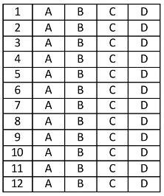

Leia o texto abaixo e responda as questões 01 e 02.

The favorite toy

This is Juliet. She is five. She lives in a small town. She has a mother, a father and an elder sister. Her sister is twelve. She is a schoolgirl. Her name is Lucy. Juliet has a lot of toys. There are dolls, a rabbit, a kitten and many more. Juliet loves her dolls. They are small but very beautiful. They have a pack of clothes. Juliet likes to dress up her dolls. But most of all Juliet loves a stuffed bear. This bear was her sister’s toy. It is very old and shabby. The bear has only one eye. And one of his paws has a lot of stitches. Their dog tore the bear’s paw off¹ once. But this stuffed bear is Juliet’s favorite toy. She loves to hug it in her sleep.
*Vocabulário:
¹tore the bear’s paw off: arrancou a pata do urso.
Disponível em: https://bityli.com/tdjyG. Acesso em: 14 set. 2022.

D Questão 01 –––––––––––––––––––––––––––◊
De acordo com esse texto, qual é o brinquedo favorito de Juliet?
A) O cachorro.
B) O coelho.
C) O gatinho.
D) O urso.

D Questão 02 –––––––––––––––––––––––––––◊
Nesse texto, no trecho “This is Juliet. She is five.”, as palavras destacadas foram usadas para
A) apresentar um interesse.
B) descrever uma rotina.
C) identificar uma pessoa.
D) mostrar um talento.
D Questão 03 –––––––––––––––––––––––––––◊
Leia o texto abaixo.
Disponível em: encurtador.com.br/nowBT. Disponível em: 14 set. 2022.

Esse texto serve para
A) convidar uma pessoa.
B) divulgar uma campanha.
C) fazer um alerta.
D) transmitir um recado.

D Questão 04 –––––––––––––––––––––––––––◊
Leia o texto abaixo.
Disponível em: https://bityli.com/SdWba. Acesso em: 28 jun. 2022.

Qual é a expressão desse texto que tem origem na Língua Inglesa?
A) Dia dos Pais.
B) Ice Creamy.
C) Quando crescer.
D) Quero ser.
D Questão 05 –––––––––––––––––––––––––––◊
Leia o texto abaixo.
O caderno do blog

No início, anotava tudo em folhas de papel que aumentavam a cada dia e eu perdia muito tempo procurando anotações antigas. A melhor solução foi fazer um caderno com algumas coisas que anoto sobre o blog.
Não faço muitas anotações, mas elas me ajudam muito quando tenho que criar um novo post e assim não preciso ficar horas olhando para o computador sem saber o que escrever.
Logo no início fiz um calendário para anotar algumas datas comemorativas. Essas datas podem me inspirar para fazer um novo post. [...]
Disponível em: https://bityli.com/sU6R1. Acesso em: 15 set. 2022. Adaptado para fins didáticos. Fragmento.

Qual é a expressão desse texto que tem origem na Língua Inglesa?
A) Caderno.
B) Calendário.
C) Papel.
D) Post.

D Questão 06 –––––––––––––––––––––––––––◊
Leia o texto abaixo.
Disponível em: https://bityli.com/zuMvv. Acesso em: 15 set. 2022.

Entende-se desse texto que o menino e o tigre
A) desejam ajustar a rede.
B) não querem deixar os adultos jogarem.
C) não sabem jogar tênis.
D) querem ser vistos pelos torcedores.

D Questão 07 –––––––––––––––––––––––––––◊
Leia o texto abaixo.

Let’s Take Care of the Earth

Let’s take care of the earth.
Let’s take care of the earth.
We only have one and she’s a lot of fun,
So, let’s take care, take care of the earth.

Pick up trash for the earth.
Pick up trash for the earth….

Plant a tree for the earth.
Plant a tree for the earth….

Let’s recycle for the earth….

Let’s take care of the earth.
Let’s take care of the earth…

CLEMENT, Debbie. In: Songs for teaching. Disponível em: https://bityli.com/dufqRBU. Acesso em: 15 set. 2022.

Nesse texto, a expressão “Take care” significa
A) cuidar.
B) dividir.
C) elogiar.
D) renovar

Leia o texto abaixo e responda as questões 08 e 09.
Disponível em: https://bityli.com/T7CL3. Acesso em: 15 set. 2022. Adaptado para fins didáticos.

D Questão 08 –––––––––––––––––––––––––––◊
Esse texto serve para
A) descrever uma cena.
B) divulgar um espetáculo.
C) ensinar sobre um estilo musical.
D) informar sobre a vida de uma pessoa.

D Questão 09 –––––––––––––––––––––––––––◊
De acordo com esse texto, qual é o nome do segundo álbum mais vendido na história?
A) Jackson 5.
B) King of Pop.
C) Moonwalk.
D) Thriller.

D Questão 10 –––––––––––––––––––––––––––◊
Leia o texto abaixo.
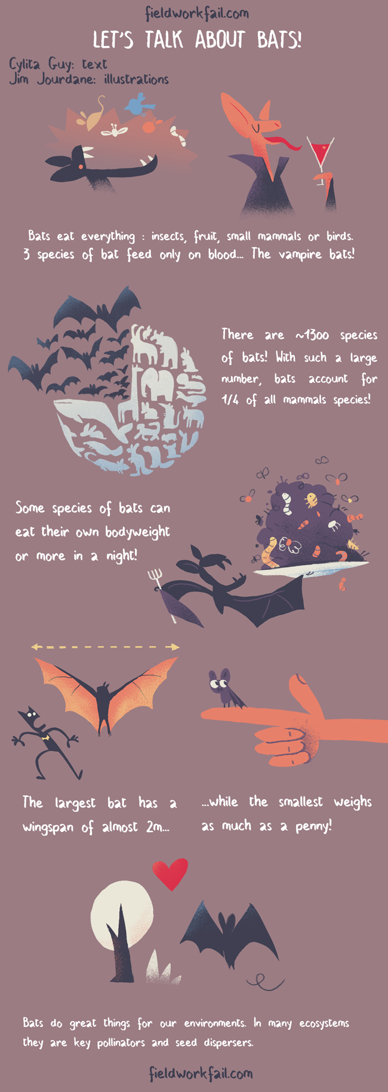
Disponível em: http://fieldworkfail.com/batfacts/. Disponível em: 15 set. 2022.

Qual é o assunto desse texto?
A) A alimentação saudável dos animais.
B) As características dos morcegos.
C) O tipo de sangue dos mamíferos.
D) Os diferentes tipos de morcegos.

Gabarito:
(01): D (02): C (03): A
(04): B (05): D (06): C
(07): A (08): D (09): D
(10): B

